第82期
（2021年7月25日15时)

遵义市气象局 签发人: 古书鸿
一周天气预报及气象风险分析
一、一周天气预报
预计未来一周全市多云间晴为主，午后偶有分散阵雨或雷阵雨，局地中到大雨，赤水河谷及部分县市有35℃以上高温，森林火险气象等级较高。
日期 | 全市逐日预报（08时至08时） | 各县城区气温
25日夜间  （周日） | 多云，西北部有分散阵雨或雷阵雨。 | 最低20～25℃
26日  （周一） | 多云间晴，午后西部有分散阵雨或雷雨，局地中到大雨，赤水河谷有35℃以上高温 | 最低20～24℃
26日  （周一） | 多云间晴，午后西部有分散阵雨或雷雨，局地中到大雨，赤水河谷有35℃以上高温 | 最高30～34℃
27日  （周二） | 多云间晴，赤水河谷有35℃以上高温 | 最低21～25℃
27日  （周二） | 多云间晴，赤水河谷有35℃以上高温 | 最高30～34℃
28日  （周三） | 多云间晴，赤水河谷有35℃以上高温 | 最低21～25℃
28日  （周三） | 多云间晴，赤水河谷有35℃以上高温 | 最高31～36℃
29日  （周四） | 多云间晴，午后东部、南部有分散阵雨或雷阵雨，赤水河谷有35℃以上高温 | 最低22～26℃
29日  （周四） | 多云间晴，午后东部、南部有分散阵雨或雷阵雨，赤水河谷有35℃以上高温 | 最高31～36℃
30日  （周五） | 多云间晴，赤水河谷和大部分县市有35℃以上高温 | 最低23～27℃
30日  （周五） | 多云间晴，赤水河谷和大部分县市有35℃以上高温 | 最高32～37℃
31日  （周六） | 多云间晴，赤水河谷和大部分县市有35℃以上高温 | 最低24～28℃
31日  （周六） | 多云间晴，赤水河谷和大部分县市有35℃以上高温 | 最高32～38℃
8月1日  （周日） | 多云间晴，午后有分散阵雨或雷阵雨，赤水河谷有35℃以上高温 | 最低23～27℃
8月1日  （周日） | 多云间晴，午后有分散阵雨或雷阵雨，赤水河谷有35℃以上高温 | 最高30～35℃
二、遵义城区天气预报
预计今天夜间至周日，遵义城区多云间晴为主，午后偶有分散阵雨，最低气温21～24℃，最高气温32～34℃。
三、气象风险分析与建议
上周我市以多云间晴为主，多局地雷阵雨天气，其中周一全市出现暴雨5乡镇，周六出现暴雨9乡镇。7月以来，我市中部以西及以北地区降水较为集中，大部地区累积降水量在100毫米以上，个别乡镇达300毫米以上，西部、北部整体与历年同期相比偏多2～4成，地质灾害气象风险较高。此外我市汇川南部、红花岗西部、赤水东部、湄潭南部、凤冈南部、余庆北部、播州西部等地累积降水量不足100毫米，与历年同期相比偏少1～5成，有一定的干旱风险。

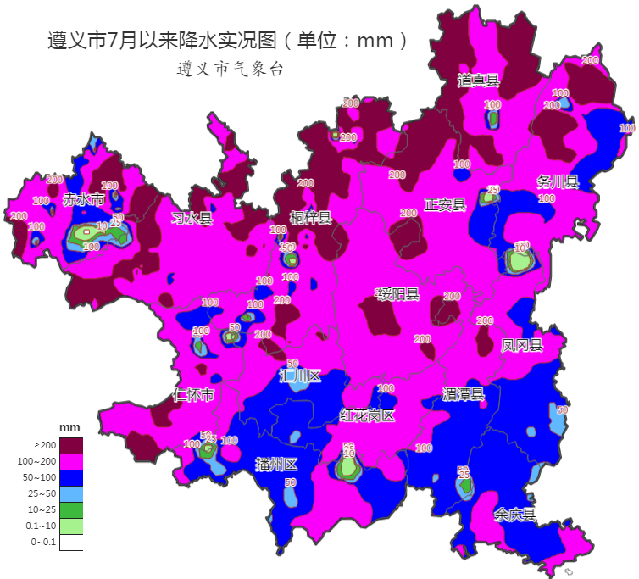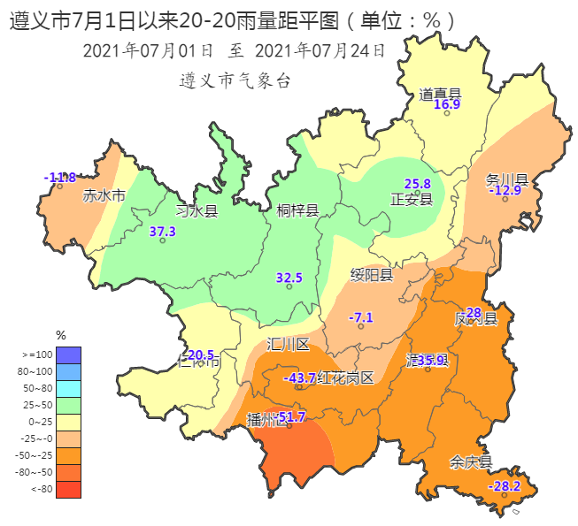
7月以来遵义市累积雨量（mm）分布图及距平图（%）
建议：下周我市以晴热少雨天气为主，各地会陆续旱象露头或发展，注意合理调度水源，科学防旱抗旱；同时注意防范高温带来的安全生产事故和森林火险。此外，前期局地出现强降水的区域，要注意防范旱涝转换带来的地质灾害。
报：市委办、市政府办、市人大办、市政协办、市应急管理局
红花岗区政府办、汇川区政府办、新蒲新区管委会办公室

制作：田端 陈茜茜 首席：谢刚 审核：唐海

